Plongée en eau douce (10 points)

La plongée en eau douce peut se pratiquer dans les lacs, les étangs, les anciennes carrières, les rivières et même les piscines. Ce sport permet de découvrir une faune et une flore aquatiques typiques de ces milieux.

- Pression et profondeur

Un plongeur débutant ressent souvent une douleur intense au niveau des tympans lors des plongées. Le tympan est une membrane qui sépare l’oreille moyenne du milieu extérieur. Il est assimilable à un disque de surface .
Une légère différence entre la pression extérieure et celle de l’air dans l’oreille moyenne suffit à provoquer des douleurs qui peuvent aller jusqu’à l’inflammation du tympan : c’est le barotraumatisme auriculaire. Celui-ci peut se déclarer dès lors que la différence entre la force pressante exercée par un fluide extérieur et celle exercée par l'air intérieur sur le tympan excède une valeur de l’ordre de . Pour l’éviter, il est possible d’effectuer la manœuvre de Valsalva : elle consiste à expirer tout en se pinçant les narines afin de rééquilibrer les pressions de part et d’autre du tympan.
Un plongeur souhaite vérifier au laboratoire l'influence de la profondeur sur la pression lors d'une séance de travaux pratiques. Pour cela, il utilise un manomètre associé à un tuyau en plastique pour mesurer la valeur de la pression, un mètre ruban pour mesurer celle de la profondeur et un long tube de plexiglas.
Il remplit le tube de plexiglas avec de l'eau et y plonge le tuyau en plastique. Il relève la pression P en fonction de la profondeur d'immersion h de l'extrémité du tuyau.

Le plongeur obtient les résultats suivants :

h(cm) | 0 | 10 | 20 | 30 | 40 | 50 | 60 | 70 | 80
P(hPa) | 1012 | 1023 | 1032 | 1042 | 1052 | 1062 | 1072 | 1082 | 1091

Données :
- la loi fondamentale de la statique des fluides est donnée par la relation :

où et sont deux points d'un fluide au repos, d'altitudes respectives et (en mètre), où règnent les pressions respectives et (en pascal) ;
- masse volumique de l'eau :;
- intensité de la pesanteur :.

  - Expliquer qualitativement le lien entre la pression et le comportement microscopique des entités qui constituent le fluide.

  - En utilisant une étude graphique, tester la loi fondamentale de la statique des fluides à partir des mesures consignées dans le tableau ci-dessus.

  - On considère que la loi fondamentale de la statique des fluides est vérifiée à 10 mètres de profondeur.

Estimer la valeur de la force pressante exercée par l'eau sur la surface du tympan d’un plongeur à cette profondeur.

On considère que le plongeur effectue la descente de la surface de l’eau jusqu’à 10 m de profondeur sans réaliser la manœuvre de Valsalva. Risque-t-il un barotraumatisme auriculaire ? Une réponse détaillée est attendue.

- Le sens électrique chez les poissons

Les poissons électriques

On appelle poisson électrique les poissons capables d'utiliser un courant électrique pour s'orienter, pour se protéger ou pour communiquer. La majorité de ces poissons vivent dans les eaux turbides ou ont une activité nocturne. Ils génèrent un champ électrostatique autour de leur corps. Un objet placé à proximité modifie la valeur de l'intensité locale du champ électrostatique. Par la suite, des récepteurs électriques situés dans la peau détectent le champ électrostatique et les modifications subies, ce qui permet au poisson de percevoir les caractéristiques de son environnement, détecter des proies et communiquer avec des congénères. Quelques espèces sont capables de produire des décharges électriques de forte intensité, comme les anguilles électriques, les torpilles ou les silures électriques. Elles s'en servent pour se protéger contre des prédateurs, ou pour assommer des proies avant de les consommer.
Source : article « Poisson électrique » de Wikipédia en français. (http://fr.wikipedia.org/wiki/Poisson_%C3%A9lectrique).

Force et champ électrostatiques

Un objet possédant une charge électrique placée dans un champ électrostatique , engendré par une charge électrique, subit une action mécanique modélisée par une force électrostatique :

La force électrostatique est donnée par la loi de Coulomb :

avec , vecteur unitaire de même direction que la droite reliant les deux charges et orienté de A vers B, et deux constantes appelées permittivités diélectriques, et les charges, la distance entre les deux charges.

Valeurs des permittivités diélectriques :
- permittivité diélectrique du vide : ;
- permittivité diélectrique relative de l'air par rapport au vide : ;
- permittivité diélectrique relative de l'eau par rapport au vide .

Effets des champs électrostatiques sur la santé

Les champs électrostatiques peuvent provoquer des réactions cutanées. En effet, ils induisent au niveau de la peau des personnes exposées une modification de la répartition des charges électriques. Cette modification est perceptible surtout au niveau des poils et des cheveux (seuil de perception : 10 kV.m⁻¹, seuil de sensations désagréables : 25 kV.m⁻¹).
Source : http://www.inrs.fr/risques/champs-electromagnetiques/effets-sante.html
Un plongeur se trouve à 2,0 m d'une anguille électrique. En première approximation, on modélise une partie de l'anguille par un point placé en A et de charge unique 4,410⁻¹² C.

  - Montrer que l’expression du champ électrostatiquecréé au point B par une charge est donnée par la relation :

  - L’intensité du champ électrostatique décroît très vite avec la distance. En outre, les valeurs des champs électrostatiques créées par les poissons sont souvent faibles car l’eau, par rapport à l’air, divise par environ 80 l’amplitude du champ électrostatique. Justifier ces deux affirmations.

  - Dans le cadre de cette modélisation, calculer la valeur du champ électrostatique ressenti par le plongeur. Ce champ est-il perceptible par le plongeur ? Justifier.

  - Le champ électrostatique créé par un poisson électrique peut être assimilé à celui d’un ensemble composé de deux charges électriques de signes opposés.

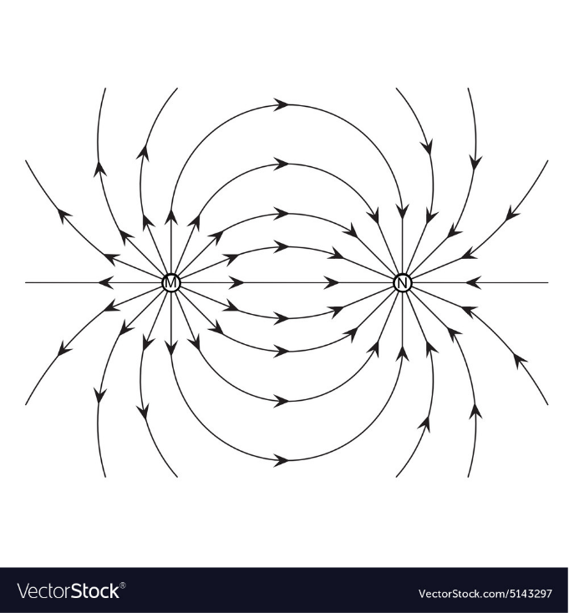 | 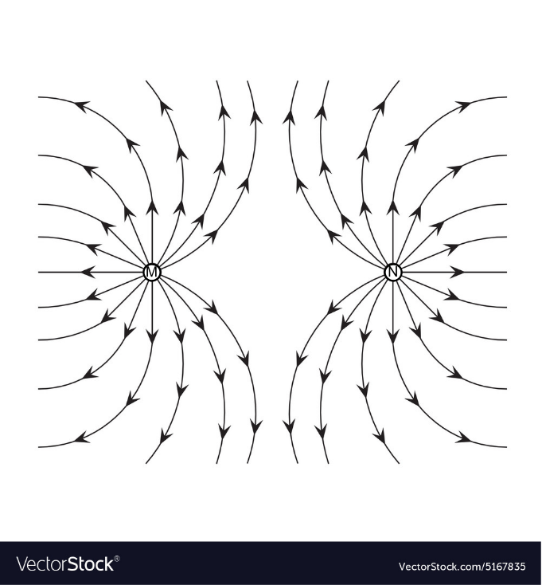
Figure 3.a. | Figure 3.b.
Lignes de champ électrostatique créé par un ensemble de deux charges électriques placées aux points M et N.

Pour chaque figure, donner le signe des charges placées aux points M et N.

Parmi les deux figures proposées, laquelle correspond au modèle du poisson électrique ?

